EXPEDIENTE | CLASE DE PROCESO | DEMANDANTE | DEMANDADO | FECHA DE  INICIO | FECHA DE VENCIMIENTO | TIPO DE TRASLADO
2019-237316 | COMPETENCIA DESLEAL Y PROPIEDAD INDUSTRIAL | NOVOMATIC AG. | GUSTAVO ORTEGA MURILLO | QUINCE (15) DE SEPTIEMBRE DE DOS MIL VEINTIUNO (2021) | DIECISIETE (17) DE SEPTIEMBRE DE DOS MIL VEINTIUNO (2021) | Traslado dentro del presente proceso en consideración a lo dispuesto en el Art. 110 Y 319 DEL C.G.P RECURSO DE REPOSICION OBRANTE A CONSECUTIVO 80 y 81.
2020-277919 | COMPETENCIA DESLEAL Y PROPIEDAD INDUSTRIAL | SAY DAVID QUINTERO RAMÍREZ y MARÍA DEL PILAR QUINTERO RAMÍREZ representada por ENELIA RAMÍREZ DE QUINTERO | MERCADEO Y MODA S.A.S., CIMCOL S.A., ACQUA POWER CENTER P.H. y VAXS S.A.S | QUINCE (15) DE SEPTIEMBRE DE DOS MIL VEINTIUNO (2021) | VENINTIUNO (21) DE SEPTIEMBRE DE DOS MIL VEINTIUNO (2021) | Traslado dentro del presente proceso en consideración a lo dispuesto en el Art. 110 Y 370 DEL C.G.P DE LAS EXCEPCIONES DE FONDO OBRANTES, CONSECUTIVO 43, pagina 6, CONSECUTIVO 56 pagina 2 y CONSECUTIVO 73 paginas 3 y 4.
2019-79196 | COMPETENCIA DESLEAL Y PROPIEDAD INDUSTRIAL | CORREDOR EMPRESARIAL S.A. | BETPLAY S.A.S. y ELVIN KIENESBERGER VEGA | QUINCE (15) DE SEPTIEMBRE DE DOS MIL VEINTIUNO (2021) | DIECISIETE (17) DE SEPTIEMBRE DE DOS MIL VEINTIUNO (2021) | Traslado dentro del presente proceso en consideración a lo dispuesto en el Art. 110 Y 319 DEL C.G.P RECURSO DE REPOSICION OBRANTE A CONSECUTIVO 42.

De conformidad con lo previsto en el artículo 110 del Código General del Proceso, se fija el presente traslado en lugar visible al púbico en la cartelera de la Superintendencia de Industria y Comercio, se fija el día 14 DE SEPTIEMBRE DE 2021 a las 8:00 a.m. y se desfija el día 14 DE SEPTIEMBRE DE 2021 a las 4:30 p.m.
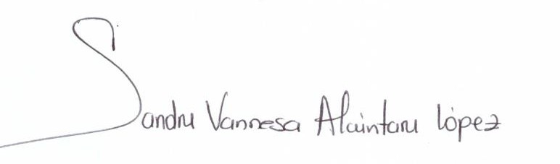
________________________________________________
SANDRA VANNESA ALCÁNTARA LÓPEZ
SECRETARIA AD HOC

